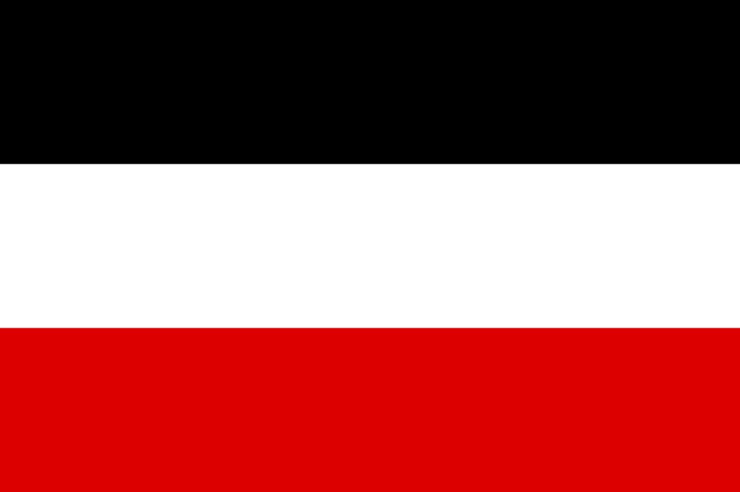

**Dynastie des *Hohenzollern*, les *Kaiser***

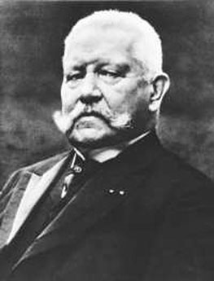

**RFA RÉPUBLIQUE FÉDÉRALE D’ALLEMAGNE**

**1949-1990**

***Le mouvement ouvrier allemand s’est converti à la social-démocratie : ferment de son unité, cela entraîne ensuite sa division.***

**REPÈRES D’HISTOIRE : Le mouvement ouvrier allemand de 1875 à nos jours**

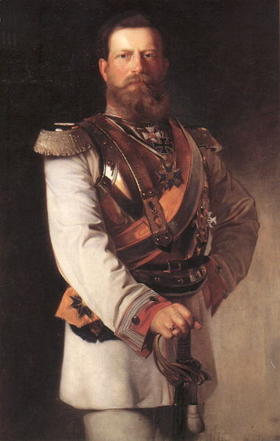

**Frédéric III**

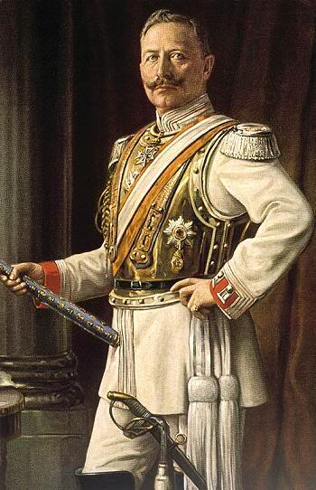

**Guillaume II**

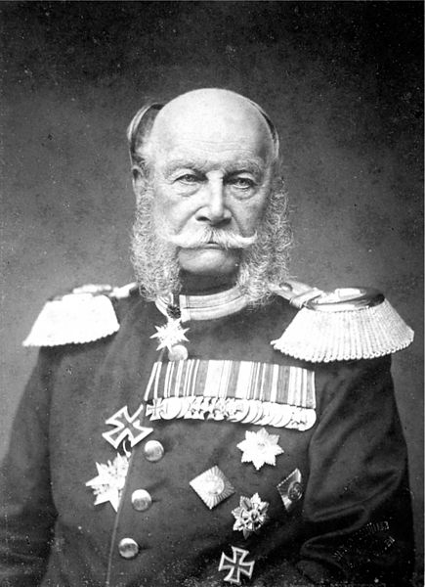

**Guillaume Ier**

**RFA RÉPUBLIQUE FÉDÉRALE D’ALLEMAGNE**

**Allemagne impériale**

**Hindenburg**

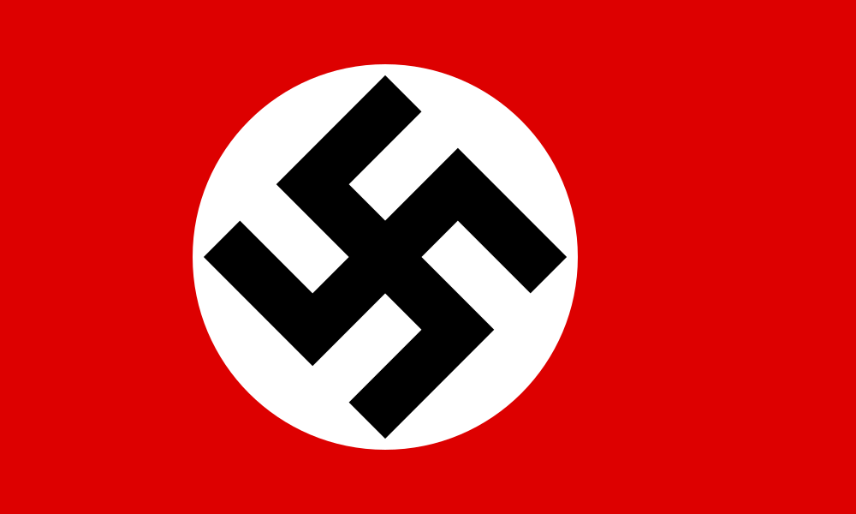

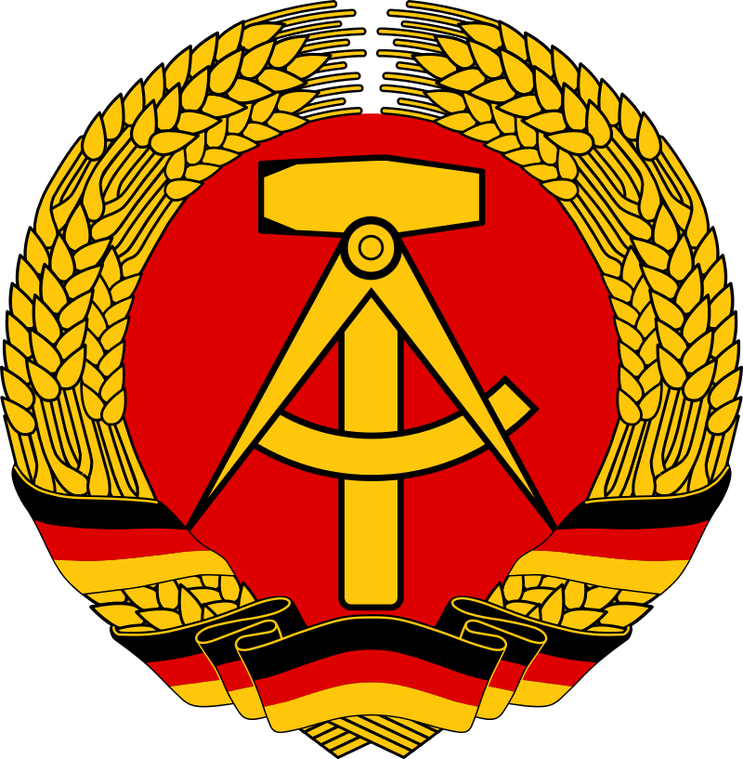

**RDA**

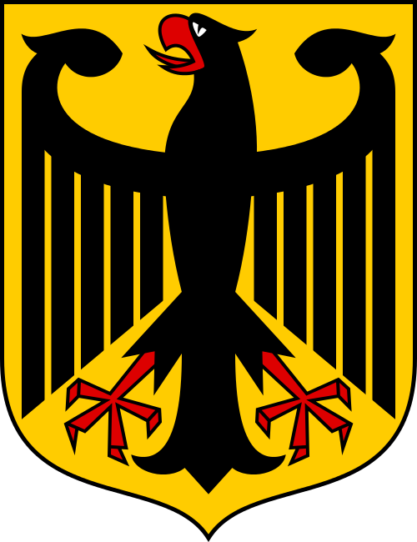

**RFA**

**RDA RÉPUBLIQUE DÉMOCRATIQUE ALLEMANDE**

**1933-1945 IIIe REICH**

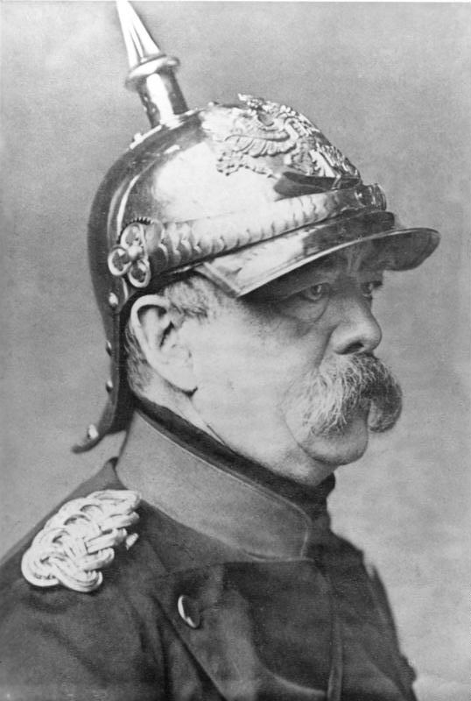

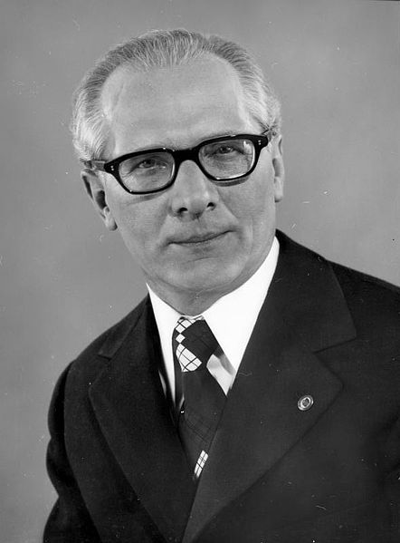

**HONECKER**

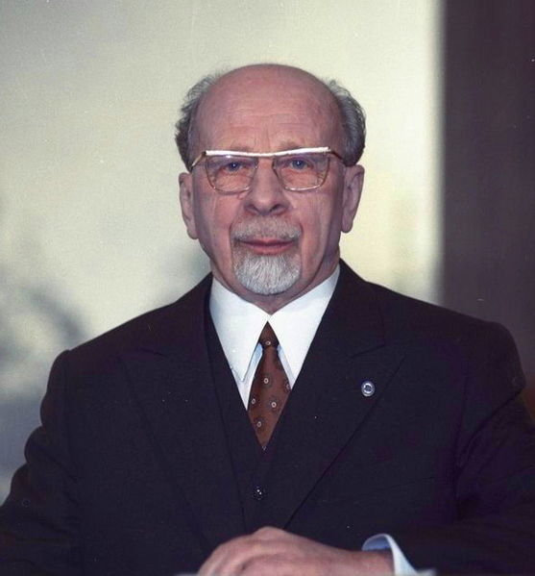

**ULBRICHT**

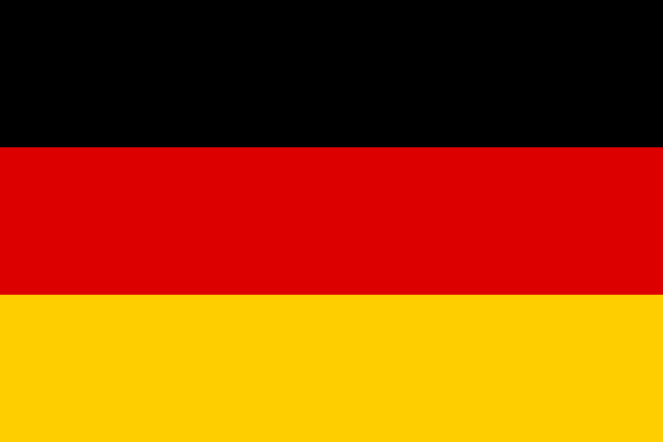

**1918-1933 RÉPUBLIQUE DE WEIMAR**

**Drapeau des Nazis**

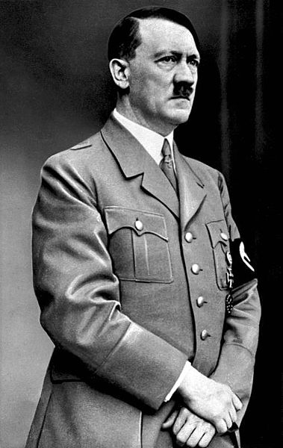

**Adolf HITLER**

**Drapeau de la République**

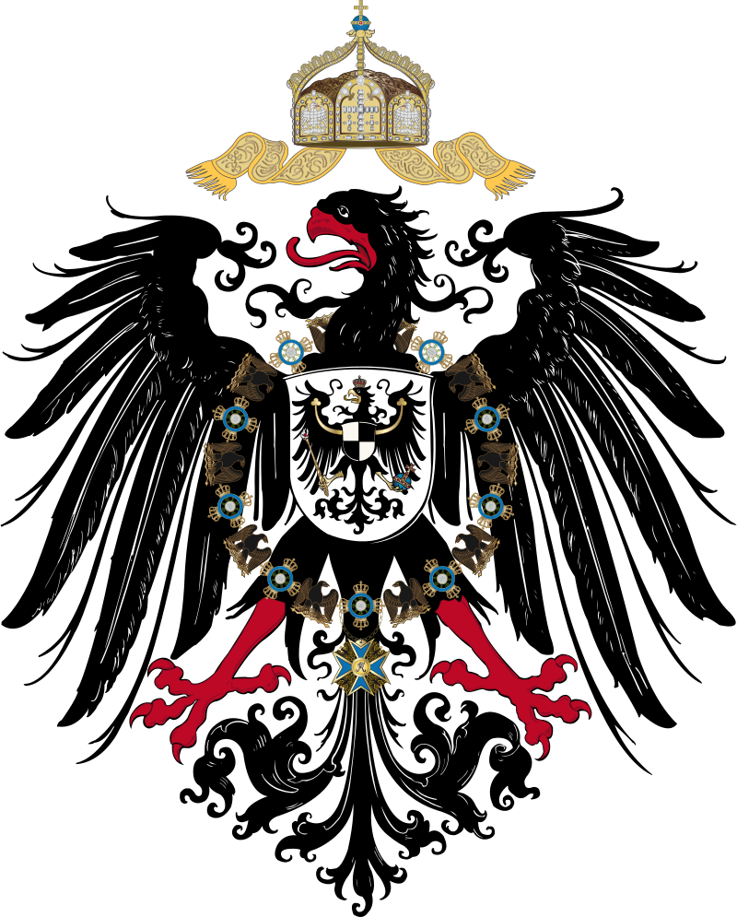



**1919-1933 et depuis 1949**

**Bismarck**

**1871-1918 IIe REICH**

**Allemagne occupée**

**1870**

**1880**

**1890**

**1920**

**1930**

**1950**

**1960**

**1970**

**1980**

**2000**

**2010**

**2020**

**1990**

**1910**

**1900**

**IIe REICH**

**Adenauer**

**Brandt**

**Schmidt**

**Kohl**

**Schröder**

**Merkel**

**Hitler**

**Hindenburg**

**Guillaume II**

**Guillaume Ier**

***État social-prévoyant***

**Lois antisocialistes mais vote des lois sociales**

**Mur de Berlin**

**1961**

**Union sacrée**

**Honecker**

**Ulbricht**

**Le NSDAP au pouvoir**

**Bismarck, chancelier**

**Ebert**

**Division du mouvement ouvrier allemand**

**Division du mouvement ouvrier allemand**

**KPD**

**1990**

**Oskar Lafontaine fonde *Die Linke***

***Lettres de Spartakus***

**Congrès de Gotha**

**Syndicat unique**

**Parti unique**

**Congrès d’Erfurt**

**Le SED devient le PDS**

**Soulèvement de Berlin**

**Unité d’action du mouvement ouvrier allemand**

**En RDA, le SED dirige l’État et le pays**

**Attentat anarchiste contre Guillaume Ier**

**Crise**

**Crise**

**1918**

**La grève est interdite**

**1961**

**1953**

**Parti unique**

**Mutineries**

**Grèves massives**

**1878**

**1912**

**1918**

**1920**

**1929**

**Adhésion progressive du SPD et de la DGB à l’économie libérale**

**Grève d’IG Metal**

**Syndicat unique**

**1905**

**Guerres pour l’unité (1863, 1866 et 1870)**

**Révolution en Allemagne**

**2007**

**1963**

**1951**

**1959**

**1978**

**Création de la DGB**

**2007**

**1949**

**Chute du Mur de Berlin**

**1989**

**1919**

**1891**

**1863**

**Répression de la Révolution spartakiste**

**Virage au centre-droit**

**Congrès d’Hambourg**

**1990**

**SPD**

**Association Générale des Travailleurs Allemands de Lassalle, réformiste**

**Avancées sociales de Weimar**

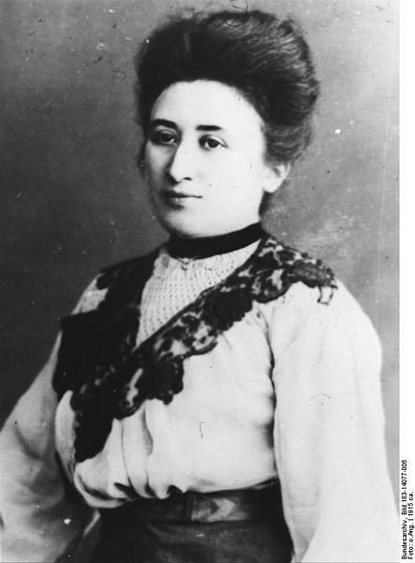

**Luxembourg**

**Bad Godesberg (1959) et Düsseldorf (1963): le SPD puis la DGB se rallient au capitalisme**

**1959**

**Cogestion**

**1963**

**1951**

**Nouvelle unification**

**❖Conventions collectives**

**CDU / CSU**

**CDU / CSU**

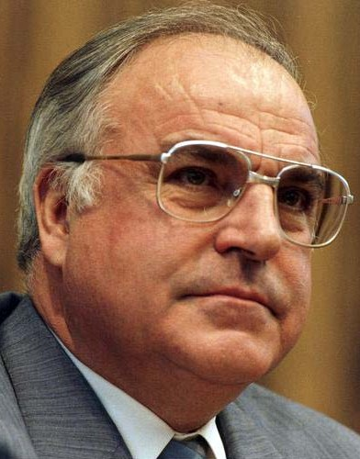

**Khol**

**CDU / CSU**

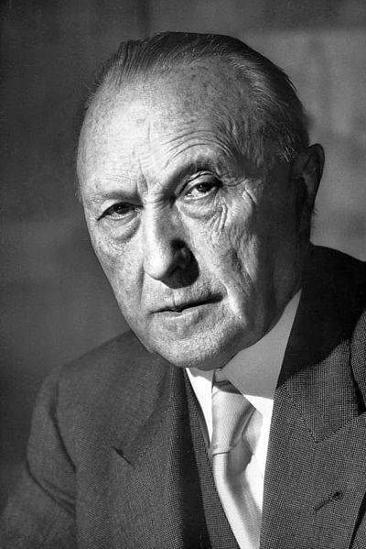

**Adenauer**

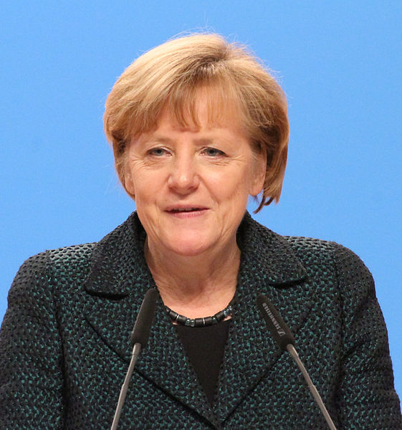

**Merkel**

**1863**

**❖Émancipation des femmes**

**❖Journée de huit heures**

**SPD**

**Parti Social-démocrate des Travailleurs, de Liebknecht, révolutionnaire**

**SPD**

**SPD**

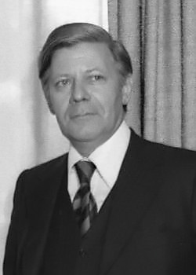

**Schmidt**

**SPD**

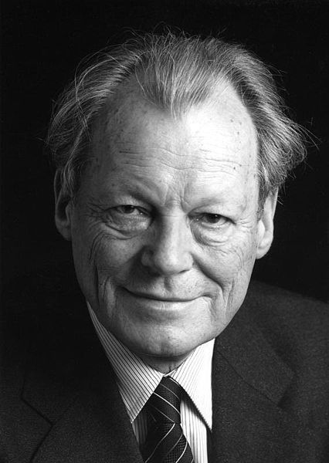

**Brandt**

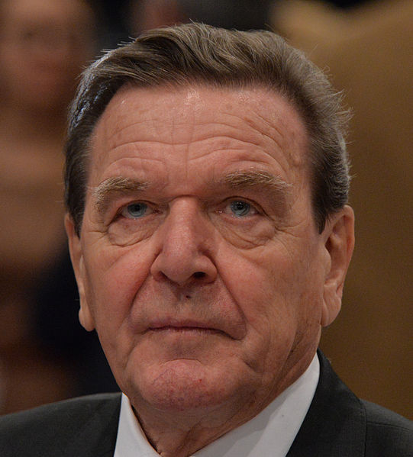

**Schröder**

**1892**

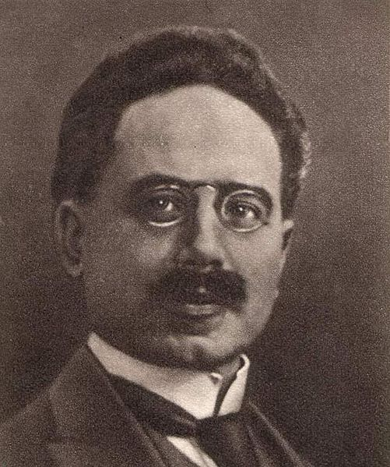

**Liebknecht**

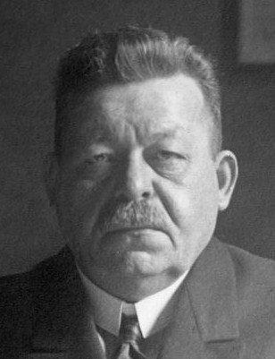

**Ebert**

**Confédération Générale des Syndicats Allemands (ADGB) de Ligien**

***Les prémisses du socialisme ou les tâches de la social-démocratie*, Eduard Bernstein**

**1899**